网上商城系统

摘 要
JSP是专门用来实现网站建设的技术，它不仅有Java具有的像“一次编写，处处运行”，跨平台等诸多好处，而且同ASP、PHP比较更安全，扩展性更强，学习容易，因而它会成为未来的主流技术。
我所做的设计是以电子商务为目的的网上商城系统，具体的详细程序设计部分用到的工具主要为JSP（Java Server Pages，Java服务器页面）技术，设计系统界面方面选用了目前流行的工具Microsoft公司的网页制作软件Dream weaver MX 2004，后台数据库管理是Microsoft公司开发的SQL Server 2000。
系统分为前端应用程序部分和后台管理两大部分。前端应用程序部分包括用户注册、登录、修改个人资料、浏览商品、购物车、收银台等功能。后台管理包括系统管理员的管理，商品的添加与修改管理，公告信息的添加与操作管理，订单管理和用户管理等模块。

关键词：网上商城；JSP；系统；SQL Server 2000
On the net commercial city system

Abstract
JSP is uses for to realize the website construction technology specially, not only it has the elephant which Java has “a compilation, everywhere moves”, cross platform and so on many advantage, moreover with ASP, the PHP comparison is safer, the extension is stronger, the study is easy, thus it will be able to become the future the mainstream technology.
I do the design is take the electronic commerce as on the goal network the commercial city system, the concrete detailed programming part uses the tool mainly is JSP (Java Server Pages, Java server page) the language, the design system contact surface aspect has selected present popular tool Microsoft Corporation's homepage manufacture software Dream weaver MX 2004, the backstage data bank administration was SQL Server which Microsoft Corporation developed 2000.
Front end the system divides into the application procedure part and the backstage management part. Front end the application procedure part including the user registration, registers, revises individual material, the browsing commodity, the shopping cart, receives silver Taiwan, and so on the functions. The backstage management including system manager's management, the commodity increase and the revision management, announces the information the increase and the operation management, modules and so on order form management and user management.

Key words: On net commercial city；JSP；system；SQL Server 2000

目 录
摘 要 I
Abstract II
第一章 绪 论 1
第二章 工具介绍 2
2.1 HTML介绍 2
2.2 JSP技术 3
2.2.1 JSP技术概述 3
2.2.2 JSP技术语法基础 6
2.3 数据库介绍 8
2.3.1 数据库发展与应用 8
2.3.2 SQL Server 2000数据库 9
2.4系统环境介绍 10
第三章 系统分析 13
3.1 系统分析 13
3.1.1 系统概述 14
3.1.2 功能需求描述 15
3.2 功能模块图 17
3.3 数据需求E-R图 18
第四章 数据库设计 23
4.1 数据库设计 23
4.1.1 数据库分析 23
4.1.2 建立数据库 24
4.1.3 表的设计 25
4.2 JDBC技术简介 28
4.3 数据库的连接 32
第五章 系统详细设计 34
5.1 系统模块结构图 34
5.2 模块设计 34
5.2.1 用户管理模块 34
5.2.2 商品管理模块 36
5.2.3 购物车模块 42
5.2.4 订单管理模块 46
5.2.5 公告提示连接管理模块 47
5.3 系统流程描述 52
第六章 总 结 55
参考文献 56
致 谢 57

第一章 绪 论
网上商城是当今企业开展电子商务的基础设施和信息平台，它是“知识经济”的制高点。随着Web技术的发展和电子商务时代的到来，人们不再满足于建立各种静态地发布信息的网站，更多的时候需要能与用户进行交互，并能提供后台数据库的管理和控制等服务的动态网站。由于因特网具有传播信息容量极大、形态多样、迅速方便、全球覆盖、自由和交互的特点，已经发展成为新的传播媒体，所以全球几乎各个企业，机构纷纷建立自己的Web站点。Web站点是向用户或潜在客户提供信息(包括产品和服务)的一种方式。Web站点指引用户浏览该站点或其他站点上的分页信息，可以通过表格和电子邮件的连接提供双向交互方式。站点建立后，你的企业就在国内，甚至在国际上有了一席之地，有了每周7天、每天24小时的“虚拟门市部”。
网上商城系统的兴起正是满足用户和企业的这一需求,时间也证明在现有的条件下，越来越受到人们的欢迎。而在当今信息如此迅速的今天，运用一套快速的、有效的、实用的系统来提高企业的效率是相当有必要的。
本次毕业设计我做的是网上商城系统，本系统结合了许多好的实例，对开发这个系统所需要的开发工具及其环境作了详细的介绍，对使用的JSP技术，SQL语言原理进行了较深入的学习和应用。在开始设计前对网上商城系统的需求分析、功能模块划分、数据库模式等分析比较深入。采用了JSP技术作为系统模块的开发语言，Microsoft公司的Dream weaver MX 2004是系统界面设计的主要工具。系统最终实现了注册、登录、查看商品详细信息、购物车和到收银台付款，以及后台的对其进行的详细管理等功能。

第二章 工具介绍

2.1 HTML介绍
HTML（ HyperText Mark-up Language ）译称为超文本标记语言。简意成一种为普通文件中某些字句加上标识的语言，其目的在于运用标记（tag）合文件达到预期的效果。HTML 是在 SGML 定义下的一个描述性的语言，或可说 HTML 是 SGML 的一个应用程式。HTML 不是程式语言，如 C++ 和 Java 之类，它只是标记语言，基本上你只要明白了各种标记的用法便算学懂了 HTML，HTML 的格式非常简单，只是由文字及标记组合而成，编辑部方面，任何文字编辑器都是可以，只要能将档案存为文本格式即可， 用专门的网页编辑工具当然更好。
用HTML编写的超文本文档称为HTML文档，它能独立于各种操作系统平台（如UNIX，WINDOWS等）。自1990年以来HTML就一直被用作World Wide Web上的信息表示语言，用于描述Homepage的格式设计和它与WWW上其它Homepage的连结信息。HTML文档（即Homepage的源文件）是一个放置了标记的ASCII文本文件，通常它带有.html或.htm的文件扩展名，生成一个HTML文档主要有以下三种途径：
1、手工直接编写（例如用你所喜爱的ASCII文本编辑器或其它HTML的编辑工具）。
2、通过某些格式转换工具将现有的其它格式文档（如WORD文档）转换成HTML文档。
3、由Web服务器（或称HTTP 服务器）一方实时动态地生成。
HTML语言是通过利用各种标记（tags）来标识文档的结构以及标识超链（Hyperlink）的信息。虽然HTML语言描述了文档的结构格式，但并不能精确地定义文档信息必须如何显示和排列，而只是建议Web浏览器（如Mosiac，Netscape等）应该如何显示和排列这些信息，最终在用户面前的显示结果取决于Web浏览器本身的显示风格及其对标记的解释能力，这就是为什么同一文档在不同的浏览器中展示的效果会不一样。
目前HTML语言的版本是2.0，它是基于SGML（Standard Generalized Markup Language，标准广义置标语言，是一套用来描述数字化文档的结构并管理其内容的复杂的规范）中的一个子集演变而来的。虽然下一版本的标准HTML3.0（也称为HTML+）正在制订之中，但其中某些部分的实验性标准草案已被广泛采用，大多优秀的Web浏览器（如Netscape等）都能解释HTML3.0中的部分新标记，因此在本节中介绍的一些HTML3.0新标记均已被多数浏览器所接受。
HTML的标记总是封装在由小于号（<）和大于号（>）构成的一对尖括号之中。某些标记称为“单标记”，因为它只需单独使用就能完整地表达意思，这类标记的语法是：<标记>。最常用的单标记是<P>,它表示一个段落（Paragraph）的结束，并在段落后面加一空行。另一类标记称为“双标记”，它由“始标记”和“尾标记”两部分构成，这类标记的语法是：<标记>内容</标记>。许多单标记和双标记的始标记内可以包含一些属性，其语法是：<标记 属性1 属性2 属性3 … >各属性之间无先后次序，属性也可省略（即取默认值）。除了一些个别的标记外，HTML文档的标记都可嵌套使用。通常由三对标记来构成一个HTML文档的骨架，它们是：<HTML><HEAD>头部信息</HEAD><BODY>文档主体，正文部分</BODY></HTML>其中<HTML>在最外层，表示这对标记间的内容是HTML文档。

2.2 JSP技术
太阳微系统公司(Sun Microsystems Inc.)在Web服务器、应用服务器、交易系统以及开发工具供应商间广泛支持与合作下，整合并平衡了已经存在的对Java编程环境（例如Java Servlets和JavaBeans）进行支持的技术和工具后产生了一种新的，开发基于Web应用程序的方法——JavaServer Pages技术（JSP）。

2.2.1 JSP技术概述
早期的动态网站开发技术使用的是CGI－BIN接口。开发人员编写与接口相关的单独的程序和基于Web的应用程序，后者通过Web服务器来调用前者。这种开发技术存在着严重的扩展性问题——每一个新的CGI程序要求在服务器上新增一个进程。如果多个用户并发地访问该程序，这些进程将耗尽该Web服务器所有的可用资源，直至其崩溃。
为克服这一弊端，微软公司提出了Active Server Pages(ASP)技术，该技术利用“插件”和API简化了Web应用程序的开发。ASP与CGI相比，其优点是可以包含HTML标签，可以直接存取数据库及使用无限扩充的ActiveX控件，因此在程序编制上更富有灵活性。但该技术基本上是局限于微软的操作系统平台之上，主要工作环境是微软的IIS应用程序结构，所以ASP技术不能很容易地实现跨平台的Web服务器程序开发。
Hypertext Preprocessor（超文本预处理器），即PHP动态网站开发技术与ASP相似，也是一种嵌入HTML文档的服务器端脚本语言。其语法大部分与C、Java、Perl等语言相似，并形成了自己的独有风格，利用该语言Web程序员可以快速地开发出动态网页。PHP在大多数Unix平台、GUN/Linux和微软Windows平台上均可以运行。PHP的优点主要有：安装方便，学习过程简单；数据库连接方便，兼容性强；扩展性强；可以进行面向对象编程等。但PHP也存在一些弱点，主要是PHP是一种解释型语言，不支持多线程结构，支持平台和连接的数据库都有限，特别是在支持的标准方面存在先天不足，对于某些电子商务应用来说，PHP是不适合的。
还有一些技术，如Java Servlets技术，利用该技术可以很容易地用Java语言编写交互式的服务器端代码。一个Java Servlets就是一个基于Java技术的运行在服务器端的程序（与Applet不同，后者运行在浏览器端），开发人员编写这样的Java Servlets，以接收来自Web浏览器的HTTP请求，动态地生成响应（可能需要查询数据库来完成这种请求），然后发送包含HTML或XML文档的响应到浏览器。这种技术对于普通的页面设计者来说要轻易地掌握是很困难的，采用这种方法，整个网页必须都在Java Servlets中制作。如果开发人员或者Web管理人员想要调整页面显示，就不得不编辑并重新编译该Java Servlets。
JSP是近年来发展最迅速，最引人注目的Web应用开发技术之一。JSP是Java 2 SDK,Enterprise Edittion(Java企业版，J2EE)的重要技术，它将Java语言的跨平台性和开放性，Servlet的强大功能与HTML以及脚本语言等简单易用的元素结合起来，解决了过去Web开发技术存在的各种不足和局限。
JSP的全称是Java Servlet Pages,翻译过来可以称为“基于Java的服务器动态页面技术”，它由Sun Microsystems公司在1999年6月推出，近年来已发展成为一种最流行的动态网页开发技术。
JSP在HTML代码中嵌入Java程序片段，并使用各种JSP指令，构成了JSP页面，这种页面可以完成操作数据库，上传文件等复杂的逻辑处理功能。另外，还通过支持JavaBean实现了功能的扩展。
JSP与ASP、PHP技术都是目前网上最流行的在服务器端运行的脚本技术，JSP能用JavaBeans技术封装，达到商业逻辑的目的，ASP对应之的是COM组件，因此两者都能用于开发商业逻辑，PHP则更像于一个纯脚本，仅适合于普通的网站开发，而不能用作商业逻辑而被冠以“Person Home Page”的名称，这是最贴切不过的了。JSP与ASP相比，JSP具有跨平台、安全、强大的可伸缩性的特点，JSP相对别的脚本更加难掌握，因为精通JSP必须精通Java语言，对于中小型项目，我们要考虑开发人员、开发速度、开发成本等问题，在这方面ASP和PHP会比JSP更容易胜出。值得一提的是，ASP的最新版本ASP.NET与原来的ASP性质完全是不同的，它和JSP一样，都是一种编译性的脚本，本身完全与强大的Net框架结合，完美的支持Xml的各种应用，与昔日的ASP不可同日而语，但是无论是ASP还是ASP.NET，它都摆脱不了Windows平台本身，这是ASP一个致命的缺点。总结以上JSP主要存在几种相当的优势：
1、跨平台性：跨平台性是jsp的主要特性，由于jsp的底层语言本身使用java,而java又是运行在jre（java虚拟机）之下的，所以java有着良好的跨平台性。可以在linux,unix,Windows,苹果等多下操作系统平台下运行。
2、可移植性：Sun公司早在推出java语言的时候，就已经定下了一个java的特性，那就是一处调试，处处运行。所以jsp有着较好的移植性。很方便的就可以在多个数据库，如ORACLE,MYSQL,SQL SERVER等之下进行移植。
3、安全性：jsp的安全性，在同类之相比较，存在着绝对的优势，jsp并不直接发送代码到web，而是先把jsp编译成servlet文件。然后servlet调用out = pageContext.getOut();out.write(String)来逐行输出的。输出的页面中，并不包含jsp脚本本身，而是以纯html的方式发送至客户端。
4、性能：jsp比php及其asp要略慢一些，jsp在第一次运行的时候，首先要把jsp文件全部编译成servlet然后由servlet生成.class文件，所以jsp在第一次运行的时候速度会比较慢一些，jsp正是使用牺牲第一次的运行速度，来保证以后的运行速度。
5、开发优势：相对于ajax，jsp，asp.net而言，jsp是一种类似于asp快捷的开发方式，适用于小型项目的快速开发，灵活性好。但jsp的可扩展性，比较ajax,asp.net而言，都要差一些。

2.2.2 JSP技术语法基础
JSP是SUN公司在1998年推出的一种web开发脚本语言，标记以<%%>为主，主要由标签，脚本和配制文件几个部分组成。
JSP技术采用在HTML代码中内嵌Java代码的方式实现静态和动态内容的结合。因此学习JSP就需要了解HTML和Java语言，java企业版定义了几个容器，包括JSP容器等，容器为企业组件提供了在其中生存和活动的总体运行时环境，它管理组件的生存期并向组件提供不同的服务。JSP容器将JSP转换为Java服务器小程序(Servlet)代码，然后将结果编译并加载到服务器小程序容器中。一个最简单的JSP页面不会以其本来的面目显示在网页上，JSP容器会把JSP页面转换为Servlet代码，并重新解释。当浏览器第一次JSP页面时，将依次发生以下事件：
（1）解释JSP页面。
（2）生成Java服务器小程序（Servlet）代码。
（3）使用与JSP容器打包在一起的标准Java编译器将生成服务器小程序编译为Java字节码。
（4）将服务器小程序加载到服务器小程序容器的Java虚拟机（JVM）中。
（5）调用服务器小程序的service方法。
如果浏览器以后请求相同的JSP页面，那么只需要执行上面的步骤（5）即可。但是当JSP页面发生变化时，必须重复上面5个步骤。从生成的文件代码来看上述步骤可以简化为如下图所示：

JSP页面
JSP容器
Servlet
HTML代码
浏览器
图2.1JSP页面执行过程
在JSP页面里的头内容表示的是JSP编译时的一些选项或向客户端发送的头信息的JSP指令，其中是声明输出的文件类型为text/html，字符编码是gb2312，详细地代码如：<%@ page contentType="text/html; charset=gb2312" language="java" import="java.sql.*" errorPage="" %>如果有必要，更改适当设定，还可以使用javascript作为脚本，不过实际应用中很少有人这样做。
JSP中的指令主要有3种标准：page 、include 和taglib
指令格式：<%@ 指令名[属性=“值” 属性=“值”………]%>
page指令设置影响到页面解释和执行方式的属性。在page指令中定义的属性适用于该JSP页面以及所有包含的静态文件。
include指令指示JSP容器在指令出现的位置包含一个特定的资源。包含资源可以使JSP页面、 HTML网页、文本文件或者是一段Java程序。
taglib指令用于定义一个标签库以及自定义标签的前缀。
注释格式：<%--------------------%>属于隐藏注释，不发送到客户端
JSP脚本元素中声明有变量声明，方法声明，内部类的声明：声明格式如下：
<%! 声明（s）%>，表达式<%=表达式%>
JSP中的内置对象request、out & response--与访问者的交互
接收客户端的请求和向客户端返回信息是动态网页最常做的事情，在JSP中，主要通过request、response、out 三大对象实现这些功能。request 对象的作用是接收用户通过URL或通过表单向发服务器发送请求信息和与用户计算机相关的一些信息。response 对象用于网页传回用户端的回应。out 用于传送回应的输出，即向客户端返回信息。
session--保持访问者的会话状态
会话状态维持是 Web 应用开发者必须面对的问题。有多种方法可以用来解决这个问题，如使用 Cookies ，隐藏的表单输入域，或直接将状态信息附加到 URL 中。Java Servlet 提供了一个在多个请求之间持续有效的会话对象，该对象允许用户存储和提取会话状态信息，JSP也内置了这个对象。Session最基本的用法是：创建一个会话 session.putValue("名称","值");获得一个会话的值session.getValue("名称")。
JSP有九大内置对象，除了上述四种以外，还包括： pageContext 网页的属性是在这里管理 application Servlet正在执行的内容 config Servlet的构架部件 page JSP网页本身 exception 针对错误网页，未捕捉的例外这些基本的内置对象是构成JSP页面的重要因子。

2.3 数据库介绍
数据库技术在计算机软件领域研究中一直是非常重要的主题，产生于60年代，30多年来数据库技术得到了迅速发展，并已形成较为完整的理论体系和一大批实用系统。并且，近年来，随着World Wide Web(WWW)的猛增及Internet技术的迅速发展，使得数据库技术之时成为最热门技术之一。

2.3.1 数据库发展与应用
数据库是一种存储数据并对数据进行操作的工具，数据库的作用在于组织和表达信息，简而言之，数据库就是信息的集合。计算机的数据库可以分为两类：非关系数据库（flat-file）和关系数据库（relational）。关系数据库中包含了多个数据表的信息，数据库含有各个不同部分的术语，像记录、域等。
数据库应用系统开发的目标是建立一个满足用户长期需求的产品。开发的主要过程为：理解用户的需求，然后，把它们转变为有效的数据库设计。把设计转变为实际的数据库，并且这些数据库带有功能完备，高效能的应用。
SQL Server 2000作为微软在Windows系列平台上开发的数据库，一经推出就以其易用性的到了很多用户的青睐。SQL Server与Windows界面风格完全一致，且有许多“向导（Wizard）”帮助，十分易于安装和学习。Microsoft SQL Server 2000在SQL Server7.0的基础上对性能、可靠性、质量以及易用性进行了扩展，包括了许多新特性，这些特性使其成为针对电子商务等的卓越的数据库平台。SQL Server是目前应用最为广泛的数据库之一在数据库应用系统开发之前，对开发数据库的基本概念应当了解，对数据库的结构、开发数据库应用程序的步骤、开发体系及方法都应当有相当清晰的了解和认识。
Server 2000 是Microsoft 公司推出的SQL Server 数据库管理系统的最新版本，该版本继承了SQL Server 7.0 版本的优点，同时又比它增加了许多更先进的功能、具有使用方便、可伸缩性好与相关软件集成程度高等优点。可跨越从运行Microsoft Windows 98 的膝上型电脑到运行Microsoft Windows 2000 的大型多处理器的服务器等多种平台使用。MSSQL Server不但可以应用于大中型数据库管理中，建立分布式关系数据库，并且也可以开发桌面数据库。事实上，SQL Server数据库处理的基本结构，采取关系型数据库模式，尽管如此，相信大家都可以轻易的发现，在SQL Server的数据库处理方式，则是使用面向对象的操作方式与精神，也就是说，SQL Server的所有功能，都可以基于系统已经建立好的一些对象来达成，是相当面向对象的一个系统结构。
SQL Server 企业管理器是 SQL Server 的主要管理工具，它提供了一个遵从 MMC 标准的用户界面，使用户得以：
（1）定义 SQL Server 实例组。
（2）将个别服务器注册到组中。
（3）为每个已注册的服务器配置所有 SQL Server 选项。
（4）在每个已注册的服务器中创建并管理所有 SQL Server 数据库、对象、登录、用户和权限。
（5）在每个已注册的服务器上定义并执行所有 SQL Server 管理任务。
（6）通过唤醒调用 SQL 查询分析器，交互地设计并测试 SQL 语句、批处理和脚本。
（7）唤醒调用为 SQL Server 定义的各种向导

2.3.2 SQL Server 2000数据库
本设计采用的是SQL Server 2000作为微软在Windows系列平台上开发的数据库，SQL功能强大，是一种完备的数据处理语言，不仅用于数据库查询，而且用于数据库中的数据修改和更新。概括起来，它可以分成以下几组：
DML（Data Manipulation Language，数据操作语言）：用于检索或者修改数据；
DDL（Data Definition Language，数据定义语言）： 用于定义数据的结构，比如 创建、修改或者删除数据库对象；
DCL（Data Control Language，数据控制语言）：用于定义数据库用户的权限。
DML组可以细分为以下的几个语句：
SELECT：用于检索数据；
INSERT：用于增加数据到数据库；
UPDATE：用于从数据库中修改现存的数据；
DELETE：用于从数据库中删除数据。
DDL语句可以用于创建用户和重建数据库对象。下面是DDL命令： CREATE TABLE，ALTER TABLE，DROP TABLE，CREATE INDEX，DROP INDEX。

2.4系统环境介绍
我做的设计是在由SUN公司开发的基于JAVA环境，学习和了解Java语言的特点是很好的学习和掌握JSP语言的基础，Java是一种跨平台，适合于分布式计算环境的面向对象编程语言。具体来说，它具有如下特性。
1、面向对象特点，其实是现实世界模型的自然延伸。现实世界中任何实体都可以看作是对象，对象之间通过消息相互作用。Java也不例外，现实世界中的对象均有属性和行为，映射到计算机程序上，属性则表示对象的数据，行为表示对象的方法（其作用是处理数据或同外界交互）。
2、平台无关性特点，Java是平台无关的语言是指用Java写的应用程序不用修改就可在不同的软硬件平台上运行。Java的平台无关性正好迎合了“网络计算机”思想。
3、分布式特点，分布式包括数据分布和操作分布。数据分布是指数据可以分散在网络的不同主机上，操作分布是指把一个计算分散在不同主机上处理。Java提供了一整套网络类库，开发人员可以利用类库进行网络程序设计，方便得实现Java的分布式特性。
4、可靠性和安全性特点，Java最初设计目的是应用于电子类消费产品，因此要求较高的可靠性。Java提供了异常处理机制，程序员可以把一组错误代码放在一个地方，这样可以简化错误处理任务便于恢复。
5、多线程特点，线程是操作系统的一种新概念，它又被称作轻量进程，是比传统进程更小的可并发执行的单位。C和C++采用单线程体系结构，而Java却提供了多线程支持。
在系统开发环境下Tomcat是一个很重要的概念，Tomcat服务器作为系统虚拟服务器，所有JSP技术编写的程序都需要在它的环境下来运行。Tomcat是一个开放源代码，运行Servlet和JSP Web应用软件的基于Java的Web应用软件容器。Tomcat由Apache-Jakarta子项目支持并由来自开放性源代码Java社区的志愿者进行维护。Tomcat Server是根据Servlet和JSP规范进行执行的，因此我们就可以说Tomcat Server也实行了Apache-Jakarta规范且比绝大多数商业应用软件服务器要好。
Tomcat 最新版本是5.0x。与传统的桌面应用程序不同，Tomcat中的应用程序是一个WAR（Web Archive）文件。WAR是Sun提出的一种Web应用程序格式，与JAR类似，也是许多文件的一个压缩包。这个包中的文件按一定目录结构来组织：通常其根目录下包含有Html和JSP文件或者包含这两种文件的目录，另外还会有一个WEB-INF目录，这个目录很重要。通常在WEB-INF目录下有一个web.xml文件和一个classes目录，web.xml是这个应用的配置文件，而classes目录下则包含编译好的Servlet类和Jsp或Servlet所依赖的其它类（如JavaBean）。通常这些所依赖的类也可以打包成JAR放到WEB-INF下的lib目录下，当然也可以放到系统的CLASSPATH中，但那样移植和管理起来不方便。
在Tomcat中，应用程序的部署很简单，你只需将你的WAR放到Tomcat的webapp目录下，Tomcat会自动检测到这个文件，并将其解压。你在浏览器中访问这个应用的Jsp时，通常第一次会很慢，因为Tomcat要将Jsp转化为Servlet文件，然后编译。编译以后，访问将会很快。另外Tomcat也提供了一个应用：manager，访问这个应用需要用户名和密码，用户名和密码存储在一个xml文件中。通过这个应用，辅助于Ftp，你可以在远程通过Web部署和撤销应用。当然本地也可以。
Tomcat不仅仅是一个Servlet容器，它也具有传统的Web服务器的功能：处理Html页面。但是与Apache相比，它的处理静态Html的能力就不如Apache。我们可以将Tomcat和Apache集成到一块，让Apache处理静态Html，而Tomcat处理Jsp和Servlet。这种集成只需要修改一下Apache和Tomcat的配置文件即可。另外，Tomcat提供Realm支持，Realm类似于Unix里面的group。在Unix中，一个group对应着系统的一定资源，某个group不能访问不属于它的资源。Tomcat用Realm来对不同的应用（类似系统资源）赋给不同的用户（类似group）。没有权限的用户则不能访问这个应用。Tomcat提供三种Realm。1：JDBCRealm，这个Realm将用户信息存在数据库里，通过JDBC获得用户信息来进行验证。2：JNDIRealm，用户信息存在基于LDAP的服务器里，通过JNDI获取用户信息。3：MemoryRealm，用户信息存在一个xml文件里面，上面讲的manager应用验证用户时即使用此种Realm。通过Realm我们可以方便地对访问某个应用的客户进行验证。

第三章 系统分析

3.1 系统分析
本系统得主要目的是为各类家具类产品信息提供分类管理，维护和网上订购等功能，不但能够方便用户购买，而且有效的扩大了销售范围。利用本系统，用户可以足不出户进行商品信息的查询和订购。本系统遵循软件工程标准，并按照软件工程规定的流程进行此项目的开发。
在系统的设计中，我们都要研究系统可行性，这主要是从计算机技术上考虑的，要让软件、硬件、通信环境合理地搭配起来以实现系统的功能。但是，在网上商城这个系统的设计中，我们还要更多地考虑需求的可行性问题：我们所设计的系统务是否符合用户的需求？是否有着合理的机制能够持续地运行下去？是否有合理的机制能够使其质量越做越好？技术方案是否足够简单？成功是从简单的种子成长起来的。技术方案的简单可行是保证网上商城系统成功的关键问题，因为系统涉及的外界环境很多，很多的问题是我们意想不到的，它们就像隐藏在水下的冰山一样，如果技术太复杂，将会占据我们太多的精力，使我们无法面对业务环境中出现的各种问题，这样风险就太大了。
实际上，确保一个系统的成功是有着其关键的路径，最关键的路径并不是最复杂的路径。网上商城系统的目标是做好完善，信息技术只是一种工具，工具的使用原则是适用，有效。有很多做系统设计的技术人员，总想搞个什么“技术先进”，“国内领先”，这是很不明智的，这个系统的难点在于如何能让用户操作简单方便，简单有效地取得管理效益。所以我在工具的选择采取了JSP加Tomcat加数据库的组合方式。
我觉得先骨架后枝叶的原则非常重要。在我的系统中,一项长久性的业务必须要有长久生存的理由。这个系统不是一次性工程，不像盖楼、修路、架桥那样有竣工期。因此，系统的成功是系统的需要长期可持续维护，管理系统的失败并不是新业务不能开始，而是新业务不能持续。所以，对于我来讲，我的首要目标是建设最基本的模块功能，把最基础最实用的提供给人们，并在维护过程中不断把大众的需求实例化，开发为模块整合在我的系统中。

3.1.1 系统概述
网站作为企业的“虚拟门市部”，在网络中随处可见，如何很好体现企业的主体性和权威性是任何一个企业关心的问题，交互是一个好的网站必不可少的环节，为了很好的体现这一点，从需求分析到系统的构架以及最终的功能模块的实现，完全遵循软件工程的开发过程，在开始的过程中我们做了许多的调研，并对几个大型的同类网站做了详细的了解和使用，并根据他们的成功之处结合自己的实际特点开发完成了自己的系统，达到了毕业设计的基本要求。对于“楼市” 这个词我想大家都不陌生，不管是人为的炒作还是其它方面的原因，城市当中的房屋价格让人不可思议，但它作为生活的一种必需品，我们还是无奈的参与了其中，然而一种连带的行业那就是建材业在这个过程中也如火如荼的进行中，像房屋的装饰产品，家具，电器类等产品销售在同类行业中一直处于领先地位。如何很好的体现这一点，我们不仅要有很好的信誉度，而且在当今信息这么发达的社会里，拥有一个网络站点是对于一个企业展现自我，提高发展必不可少的一部分。在我做的这个家具类网站中，主要从以下方面设计的，系统用户分为两级管理，分别为：普通用户和系统管理员。
首先从系统管理员来说，当管理员通过登陆键面按要求输入正确信息后，进入管理页面，管理页面具备以下功能：
管理员管理 包括添加，删除
用户管理 包括详细注册信息显示，管理员删除功能
商品管理 包括添加商品，图片上传 删除，修改 会员注册登陆成功后添加商品至购物车到最终发货的具体详细信息管理
新闻管理 包括添加，删除
友情提示 包括添加，删除
站点连接管理 包括添加，删除
其次普通用户可以使用的功能主要包括，注册新用户、登陆网上商城、浏览家具产品、查看图书详细信息、管理购物车，查看自己的订单、修给个人信息、到收银台，浏览新闻公告内容，浏览友情提示内容，查看站内连接信息。
这个系统的功能比较完备，完成了一般网上商城所具有的一切功能，通过系统可以将想要的信息很清晰的体现出来。

3.1.2 功能需求描述
网上商城系统的主要目的是为所有用户提供一个网上的家具购买的平台，用户可以足不出户在网上订购所需的产品。因此要为用户提供一个简捷，方便的操作平台，同时也为具体更高权限的管理员提供相应得系统管理功能。
网上商城系统主要需要实现以下一些基本功能：
(1)注册新用户功能：在商城的登陆页面上单击“注册用户”超链接，可以进入用户注册页面，需要用户填写用户名、密码及密码确认、邮箱、地址、电话、邮编后提交，若输入的信息合法，则注册新用户成功。通过用户注册功能注册的新用户只是普通用户，其权限最低。
(2)登陆功能：在系统首页上输入用户名和密码，单击“登录”按钮，若输入信息时合法的，则可以成功登陆网上商城系统。否则，在首页上提示错误信息。
(3)查看商品功能：任何登录商城系统俄用户均可以使用查看商品功能。用户进入系统后，可以通过单击产品的名称查看产品详细信息。普通用户可以查看到产品名称、厂家、价格、保修期、图片和详细说明等信息，并单击“购物车”超链接将产品放入购物车中保存。管理员还可以看到此产品的销售信息。
(4)添加商品功能：只有管理员可以使用添加商品的功能。通过进入后台管理页面，找见添加产品这一功能，将产品的各种基本信息填写好后提交。
(5)修改商品功能：只有管理员可以使用这一功能。
(6)删除商品功能：只有管理员可以使用删除商品功能。通过进入后台管理页面，找见商品管理这一功能，单击删除就可以将商品删除。
(7)查看用户信息功能：只有管理员可以使用这一功能。通过单击用户管理这一超链接查看到用户的详细信息。
(8)修改个人信息功能：只有登录商城系统的用户均可以修改个人的信息功能。有户可以通过登录成功后再弹出的新窗体中，单击修改个人资料这一超链接修改注册时填写的各项信息。
(9)删除用户的功能:只有管理员可以使用这一功能。具体的操作同上 。
(10)查看订单的功能：任何登录商城的用户均可以使用查看定单功能。其中普通用户只能查看定单信息，包括定单中所购买的商品名称、共计金额、数量等信息，管理员可以查看所有定单。
(11)删除订单功能：只有管理员可以使用删除订单功能。通过单击订单列表中的“删除”超链接删除相应得订单记录。
(12)购物车功能：当普通用户单击“放入购物车”超链接时，所对应得商品放入购物车内，该产品在整个会话期间一直保留在购物车中，直到用户决定购买到收银台填写完详细信息后，在此期间用户可以修改数量，销毁购物车。
(13)收银台功能：是普通用户在系统中订购商品的最后一步，当确定了购物车中的商品后到收银台，在这里普通用户必须真实填写提示内容，方可使购买的商品能准确的送到给用户。
(14) 添加信息功能：只有管理员可以使用这一功能。在管理页面中可以添加，删除等操作。
(15) 退出功能：当用户所有操作结束后，单击退出登录超链接退出系统。退出操作会销毁该用户登录时保存在session中的所有信息，下次再使用本系统时，必须重新登录。

3.2 功能模块图
后台管理
管理员
添加
删除
用户管理
删除
添加
商品管理
删除
订单管理
添加
操作
未操作
新闻 提示管理
删除
前台管理
注册
登陆
购物车
修改
销毁
收银台
查看新闻 友情提示 站点连接
网上商城系统
图3.1功能模块图

3.3 数据需求E-R图
1．用户注册E—R图
注册信息
用户名
编号
用户地址
用户密码
联系方式
用户邮编
用户邮箱
图3.2用户注册E—R图

2. 商品类别E—R图
商品类别
商品编号
商品名称
图3.3商品类别E—R图

3. 商品信息E—R图
商品管理
商品编号
商品名称
商品厂家
商品保修期
商品价格
商品说明
商品图片
商品类别
图3.4商品信息E—R图

4.后台管理员E—R图
管理员管理
编号
用户名
密码
图3.5后台管理员E—R图

5. 顾客购物订单E—R图
顾客购物订单管理
订单编号
用户真实姓名
送货地址
联系电话
订单内商品信息
管理员操作方式
图3.6顾客购物订单E—R图

6. 新闻公告信息E—R图
新闻公告管理
编号
新闻标题
新闻时间
新闻内容
图3.7新闻公告信息E—R图

7. 友情提示信息E—R图
友情提示管理
编号
提示标题
提示时间
提示内容
图3.8友情提示信息E—R图

8. 站内连接E—R图
站内连接管理
编号
站点名称
站点网址
站点说明
图3.9站内连接E—R图

9. 购物车内产品E—R图
购物车内产品管理
编号
用户名
商品数量
商品价格
商品编号
图3.10购物车内产品E—R图

第四章 数据库设计

4.1 领域驱动设计中的数据库设计
数据库是为存取数据而出现的，而在面向对象的程序设计中，数据库是用来持久化对象的。然而通用的关系型数据库是面向过程的产物，在面向对象的设计中是蹩脚的。在对象数据库还不足够成熟的情况下，怎样利用现有技术来简化对数据库的操作是一件很值得思考和花费精力的事情。
在领域驱动设计中，ORM 是通用的解决方案。在ASP.NET MVC框架中，最常用的两个ORM框架是
作为一个系统，拥有一个结构合理，完整的数据库在整个系统设计过程中会省去许多资源，提高了系统的运行效率。

4.1.1 数据库分析
数据库在一个信息管理系统中占有非常重要的地位，数据库结构设计的好坏将直接对应用系统的效率以及实现的效果产生影响。合理的数据库结构设计可以提高数据存储的效率，保证数据的完整和一致。
在设计关系型数据库时，一般需要遵循如下几条规则：
（1）表中的数据必须规则完整：一个数据库，为了数据本身的完整，需要设置许多规则。例如，人的年龄不能时负数，如果年龄字段出现了负数，数据库将发生错误，这就是称为数据规则完整。
（2）满足数据的完整性：数据完整性指的是主要是限制数据库内可能出现的值以保证数据库的有效性。
为了保证数据的完整性，应该注意：
（1）实体完整性：表的主关键字段的任何部分不能为NULL。
（2）参考完整性：如果在一个表中含有与另一个表主关键字相对应的字段，那么这个字段的植必须取空植，或者是等于另一个表中的主关键字的植。
（3）在设计数据库的必须规范化。
用户的需求具体体现在各种信息的提供，保存，更新和查询，这就要求数据库结构能够充分满足各种信息的输出和输入。收集基本数据，数据结构以及数据处理的流程，组成一份详尽的数据字典，为后面的具体设计打下基础。
针对网上商城系统的需求，通过对系统内容和数据流程分析，设计如下的数据项和数据结构：
（1）用户管理信息，包括的数据项有：用户注册，用户修改，系统管理员操作对用户删除操作。
（2）商品管理信息，包括的数据项有：商品录入，商品删除，商品修改。
（3）订单管理信息，包括的数据项有：未操作和以发货操作。
（4）新闻公告管理信息，包括的数据项有：添加，删除。
有了上面的数据结构，数据项和数据流程，我们就能进行下面的数据库设计。现在需要将上面的数据库概念结构转化为SQL Server 2000数据库系统所支持的实际数据模型，也就是数据库的逻辑结构。
根据数据库的需求分析和概念结构设计，设计了名称为家具的数据库。数据库由下面多个表格组成，各个表格的设计结果如下面表格所示。每个表格表示在数据库中的一个表格。

4.1.2 建立数据库
一、数据库的建立：
打开SQL Server 2000 企业管理器。
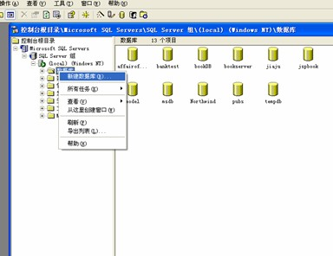
图4.1 SQL Server 2000 企业管理器

选择一个服务器主机，这里选择的是我的本地机器（local），然后右键点击该服务器下的数据库项，选择“新建数据库”，出现下面窗口：
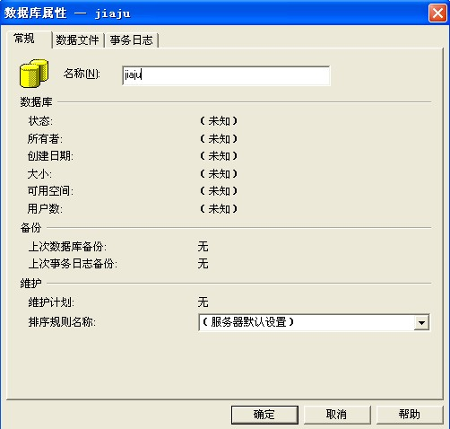
图4.2 建立数据库jiaju

在名称处写“jiaju”，然后点击“确定”按钮。在左边的树中会多出“jiaju”数据库，然后选择刚建好的“jiaju”数据库。点击这个数据库，点右键新建数据表。

4.1.3 表的设计
在这个网上商城系统中，建立的数据库名称为jiaju.共有：商品类别表class_t, 用户注册表kh, 顾客购物订单表ddan, 放入购物车产品数据表basket, 新闻公告信息表gg，商品信息表sp,后台管理员信息表user_name ,友情提示信息表ts,站内连接表zhan,九个表组成。
具体建立的数据表如下：
商品类别表class_t
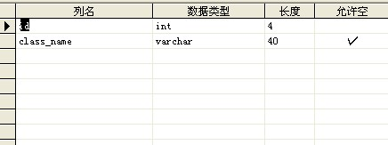
图4.3 商品类别表

顾客购物订单表ddan
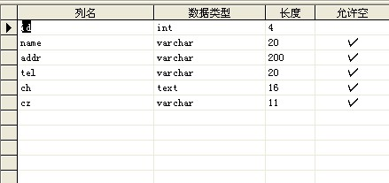
图4.4 顾客购物订单表

新闻公告信息表gg
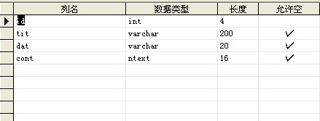
图4.5 新闻公告信息表

用户登录注册表kh
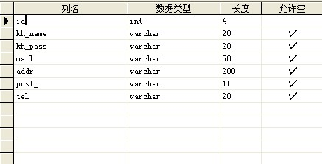
图4.6 顾客登录注册表

商品信息表sp
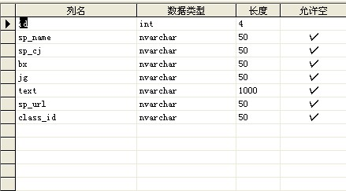
图4.7 商品信息表

友情提示信息表ts
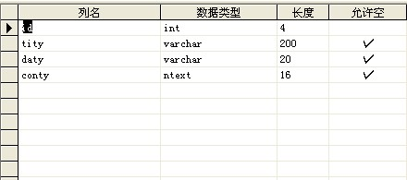
图4.8友情提示信息表

站内连接表zhan
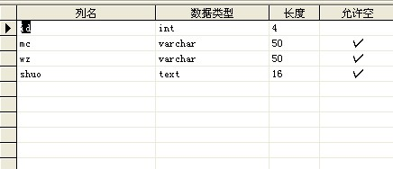
图4.9 站内连接表

后台管理员表user_name
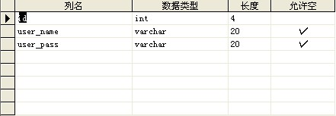
图4.10后台管理员表

购物车内产品数据表basket
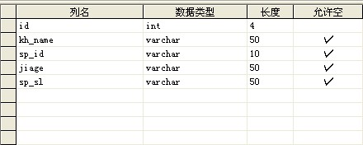
图4.11购物车内产品数据表

4.2 JDBC技术简介
JDBC是Java的开发者——Sun的Javasoft公司制定的Java数据库连接(Java Data Base Connectivity)技术的简称，是为各种常用数据库提供无缝联接的技术。JDBC在Web和Internet应用程序中的作用和ODBC在Windows系列平台应用程序中的作用类似。ODBC(OpenData Base Connectivity)，称为开放式数据库互联技术，是由Microsoft公司倡导并得到业界普遍响应的一门数据库连接技术，如果读者有使用ODBC编程的经验，就会发现JDBC与ODBC很类似。JDBC现在可以连接的数据库包括：xbase、Oracle、Sybase、Aceess以及Paradox等。
如果用户是从事软件领域工作的，不可能没有听说过SQL(Structure Query Language：结构化查询语言)，它是一种标准化的关系型数据库访问语言。在SQL看来，数据库就是表的集合，其中包含了行和列。SQL标准虽然也还处在不断变革之中(任何一门标准如果已一成不变了，那只能说明这门学科已经停止发展了)，但其基本内容相对稳定。JDBC定义了Java语言同SQL数据之间的程序设计接口。
JDBC有一个非常独特的动态连接结构，它使得系统模块化。使用JDBC来完成对数据库的访问包括以下四个主要组件：Java的应用程序、JDBC驱动器管理器、驱动器和数据源。
JavaSoft公司开发了JDBC API，JDBC API是一个标准统一的SQL数据存取接口。JDBC在Internet中的作用与ODBC在Windows系列中的作用类似。它为Java程序提供了一个统一缝地操作各种数据库的接口，程序员编程时，可以不关心它所要操作的数据库是哪个厂家的产品，从而提高了软件的通用性，而且在Internet上确实无法预料你的用户想访问什么类型的数据库。只要系统上安装了正确的驱动器组，JDBC应用程序就可以访问其相关的数据库，用JDBC来实现访问数据库记录可以采用下面的几个步骤：
1、 通过驱动器管理器获取连接接口。
2、 获得Statement或它的子类。
3、 限制Statement中的参数。
4、 执行Statement。
5、 查看返回的行数是否超出范围。
6、 关闭Statement。
7、 处理其它的Statement
8、 关闭连接接口。
在信息时代，数据库是用于收集和处理数据的工具，数据库形成了许多公司基础结构的基础。尽管数据库系统非常适合数据的存储和取得，但人类需要某种前台应有程序以查阅和使用存放的数据。
Java对数据库服务器前台应用程序的开发人员提供了几个好处。Java是“一旦写成，到处运行”的语言，即Java程序不经改变即可部署到任何运行Java虚拟机的计算机结构和操作系统。对于大公司，有一个公用开发平台好处很大，编程人员可以不再为大公司中的各个平台分别编程。Java也很吸引第三方开发者，单个Java程序即可满足大公司客户的需求。
建立公司系统中基于Java的应用程序和小程序的动力是巨大的。公司对于将结构和操作系统相关模型变成针对网络的模型相当有兴趣，Java代表着节约资源成本的长期战略。
对于开发人员，Java代表巨大的市场机会。大中型企业很少不用数据库进行业务工作的，大部分公司将数据库应用到业务的各个方面，从人事资源到前线客户销售。
JDBC API：
JDBC API使开发者不必不断重写程序而可以建立数据库前台。尽管ANSI委员会有个标准组，但每个数据库系统厂家的系统连接和通讯方法仍然五花八门。
为了建立健全独立于平台的应用程序和基于Web的小程序，开发人员应考虑用Java开发前台连接办法。从外部看，第三方软件开发者通过专用办法，通过本地方法集成客户机方库或通过建立第三层和新协议来满足这种需求。
JavaSoft是Sun公司负责开发Java产品的业务单位，和数据库与数据库工具厂家一起建立独立于DBMS的机制，使开发人员不必考虑所用的特定数据库而编写客户机方应用程序，产生的JDBC API第一版是核心JDK 2的一部分。
JDBC向应用程序开发者提供了独立于数据库的统一的API，这个API提供了编写的标准和考虑所有不同应用程序设计的标准，其奥秘是一组由驱动程序实现的Java接口，驱动程序负责标准JDBC调用向支持的数据库所要的具体调用转变。
应用程序编写一次并移植到各种驱动程序上，应用程序不变，驱动程序则各不相同，驱动程序可以用于开发多层数据库设计的中间层，也称中间件(middleware)。
除了向开发者提供统一的独立于DBMS的框架外，JDBC还提供了让开发者保持数据库厂家提供的特定功能的办法。JDBC驱动程序必须支持ANSI AQL-2项目层，但JDBC允许开发者直接将查询字符串传递到连接的驱动程序。这些字段可能是ANSI SQL也可能不是，或者根本不是AQL，这些字符串的使用是基础驱动程序的事。
JDBC不是Mincrosoft的ODBC(开放式数据库连接)规范派生的，JDBC完全是用Java编写的，而ODBC是个C接口。但是，JDBC和ODBC都是基于开放的SQL命令层接口(CLI)，相同的概念性基础使API工作进展更快，使API的接受更加容易。JavaSoft提供了将JDBC变成ODBC的JDBC-ODBC桥，这个用本地方法完成的版本很小很有效。
一般来说，JDBC API中有两层接口：应用程序层，开发人员用API通过SQL调用数据库和取得结果，驱动程序层，处理与具体驱动程序版本的所有通讯。
每个JDBC应用程序(或小程序)至少要有一个JDBC驱动程序，每个驱动程序是针对一种DBMS的。但驱动程序不必直接联到数据库。
利用JDBC代替CGI：
迄今为止，通过Java访问数据库的唯一方法就是利用Java中的流调和访问Common Gateway Interface（CGI，公用网关接口）程序。通过Java调用CGI脚本其实是执行一个访问数据库并返回结果的独立程序。
使用这种方法速度很慢，而且会在应用程序中引入更多的错误。这是由于利用两种不同的开发语言开发程序，需要掌握两种不同的技术。使用JDBC，用户只要了解Java语言即可，而使用CGI，用户必须同时使用Java和另一种编程语言。
使用JDBC的另一个原因是它的速度比CGI方法更快。使用CGI方法通常要求计算机执行另一个独立的程序。这个独立的程序访问数据库，处理数据，并将结果返回给调用程序。这就需要多级处理，因而增加了等待时间和出错概率。
调用CGI脚本通常是通过Web服务器执行一个新的脚本，而执行JDBC的数据库命令只需要某种将SQL命令发送给数据库的服务器。这就大大缩短了执行SQL语句的时间，CGI脚本必须独立地连接数据库，处理执行结构，而JDBC的解决方案使应用程序直接与数据库相连，执行各种操作。
JDBC的优点和缺点
JDBC API用于连接Java应用程序与各种关系数据库。这使得人们在建立客户/服务器应用程序时，通常把Java作为编程语言，把任何一种浏览器作为应用程序的友好界面，把Internet或Intranet作为网络主干，把有关的数据库作为数据库后端。以下是使用JDBC的优缺点。
优点如下：
1、JDBC API与ODBC十分相似，有利于用户理解。
2、JDBC使得编程人员从复杂的驱动器调用命令和函数中解脱出来，可以致力于应用程序中的关键地方。
3、JDBC支持不同的关系数据库，使得程序的可移植性大大加强。
4、用户可以使用JDBC-ODBC桥驱动器将JDBC函数调用转换为ODBC。
5、JDBC API是面向对象的，可以让用户把常用的方法封装为一个类，以备后用。
缺点如下：
1、使用JDBC，访问数据记录的速度会受到一定程度的影响。
2、JDBC结构中包含了不同厂家的产品，这就给更改数据源带来了很大的麻烦。

4.3 数据库的连接
在以上所有工作做完后，接下来是用连接SQL Sever 2000。作为开发语言是完成各项功能的基础，而后台数据库是对整个系统的管理，如何把他们连接起来，在网上和相关的书籍中都有了详细的介绍，下面简单的介绍一下步骤；首先对于SQL Server 2000需要安装sp3补丁，运行其内bin文件下的.exe文件，在Tomcat服务器里的webapps文件下建立一个文件夹jz，加入WEB-INF文件，其内包含三个文件，分别为classes，lib, web.xml,这个文件解压后可以得到。新建conn.jsp连接数据库文件，其内的代码详细如下：<%@ page contentType="text/html;charset=gb2312"language="java"import="java.sql.*" errorPage="" %>
<%Class.forName("com.microsoft.jdbc.sqlserver.SQLServerDriver").newInstance();
String db_url="jdbc:microsoft:sqlserver://localhost:1433;DatabaseName=jiaju"; //jiaju为在数据库中建的数据库名
String db_user="sa"; //sa为数据库登录名
String db_password="wyf"; //为登录密码
Connection conn= DriverManager.getConnection(db_url,db_user,db_password);
Statement stat=conn.createStatement(ResultSet.TYPE_SCROLL_SENSITIVE,ResultSet.CONCUR_UPDATABLE);
String sql; //定义的公共变量
ResultSet rs; //定义的公共变量
%>当在浏览器里运行后为空白页说明数据库连接成功了，接下来就可以详细设计模块了。

第五章 系统详细设计

5.1 系统模块结构图
依据需求分析结果，网上商城系统大体上可以分为五个模块：用户管理模块、 商品管理模块、购物车模块、订单管理模块和公告管理模块，如下图所示：.
网上商城系统
用户管理模块
商品管理模块
购物车模块
订单管理模块
公告管理模块
图5.1系统模块结构图

5.2 模块设计
一个完整的系统是由若干个具体的模块组成，每个模块都有其独立性，模块与模块相互之间也有着紧密的联系，接下来我们将会对每个具体的模块做详细的设计和说明。

5.2.1 用户管理模块
用户管理模块主要负责管理系统所有合法注册用户的信息并实现用户登录、退出、权限验证等操作。主要包括新用户注册、用户登录、查看和查询用户信息、修改和删除用户等功能。用户管理模块功能树如下图。
用户管理模块

新用户注册

用户登录

查看用户信息

查询用户信息
修改用户信息
删除用户
图5.2用户管理模块

（1）用户注册页面设计，具体效果如下:
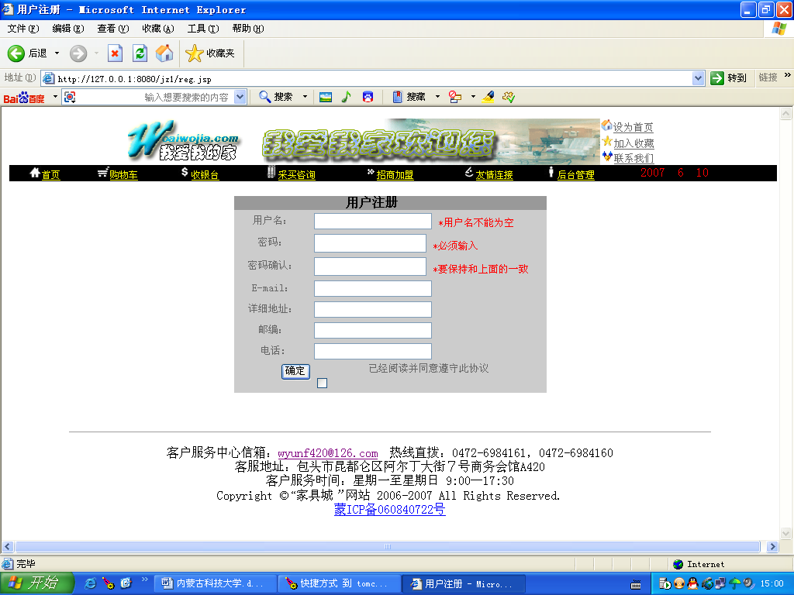
图5.3用户注册页面

（2）经过用户注册成功后提交于系统管理员管理用户页面的内容如下：
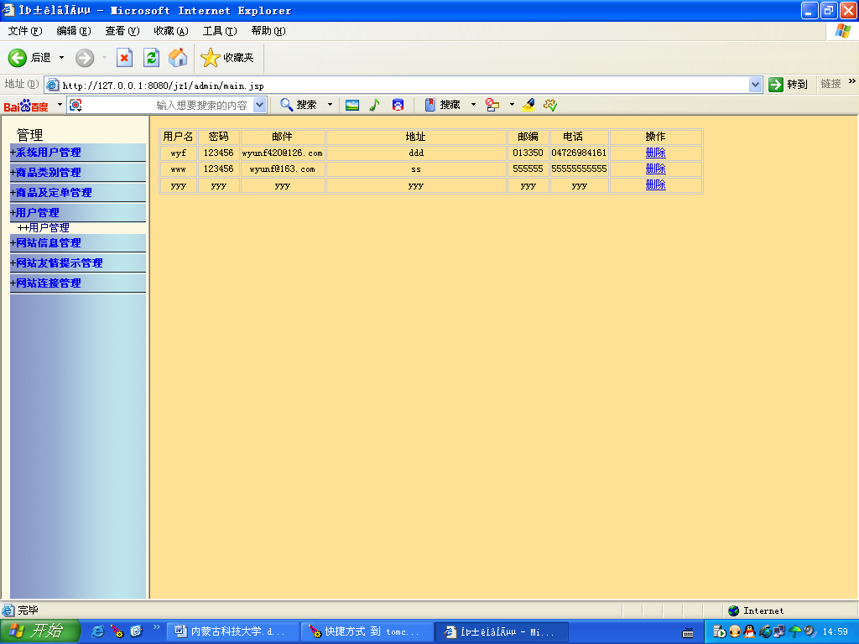
图5.4管理用户页面

5.2.2 商品管理模块
商品管理模块负责管理系统中的所有商品信息。包括查看、添加、修改、删除、上传图片等功能。商品管理模块功能树如下图。
商品管理模块
查看商品
添加商品
修改商品
删除商品
图5.5商品管理模块图

查看商品分为两个区域：一是商品推荐区域，在这儿的商品是一个动态更新的过程，最多可以显示10个，当超过10个时，它就会遵循先进先出的原则，被后来添加进来的商品所替代。二是商品按分类管理，每单击一个商品种类就会显示在这个种类下的所有商品，商品种类一经添加，最好不要删除，删除会引起有些商品没有了种类的归属出现错误。总体截图效果如下：
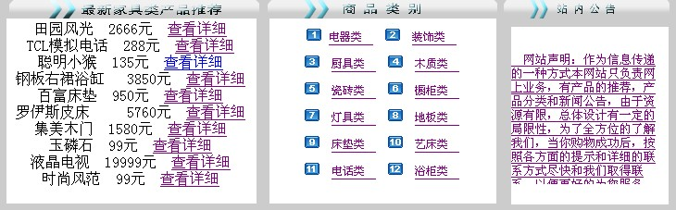
图5.6商品列表图

能够实现推荐商品大于10后更新的代码是：
<%@ page contentType="text/html; charset=gb2312" language="java" import="java.sql.*" errorPage="" %>
<%
sql="select * from sp order by id desc";
rs=stat.executeQuery(sql);
int i1=0;//定义一个整型变量i1
while(rs.next()){
i1++;
String id22=rs.getString("id");
String name22=rs.getString("sp_name");
String class_id22=rs.getString("class_id");
String jg22=rs.getString("jg");
if(i1>10)break;//当变量i1>10时，返回
%>
<%=name22%>&nbsp;
<%=jg22%>元&nbsp;
<a href="spxx.jsp?id=<%=id22%>">查看详细</a>//一个超连接
<br>
<%}%>
单击查看详细可实现如下效果所示：
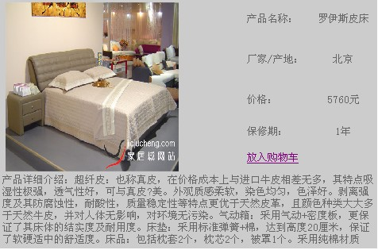
图5.7商品详细图

商品分类是满足用户为了快速查找到自己需要的商品，专门设计的一个区域模块，在这里点击任一类别都会看到在其下的所有商品，在这里还可以查看此商品的详细信息，比如点击“木质类”，操作效果图如下：
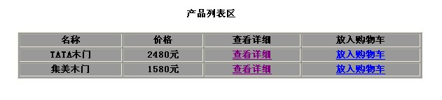
图5.8产品列表区

以上所有的操作能够完成在后台都有详细的管理过程，经过编码后系统管理员管理商品页面如下：
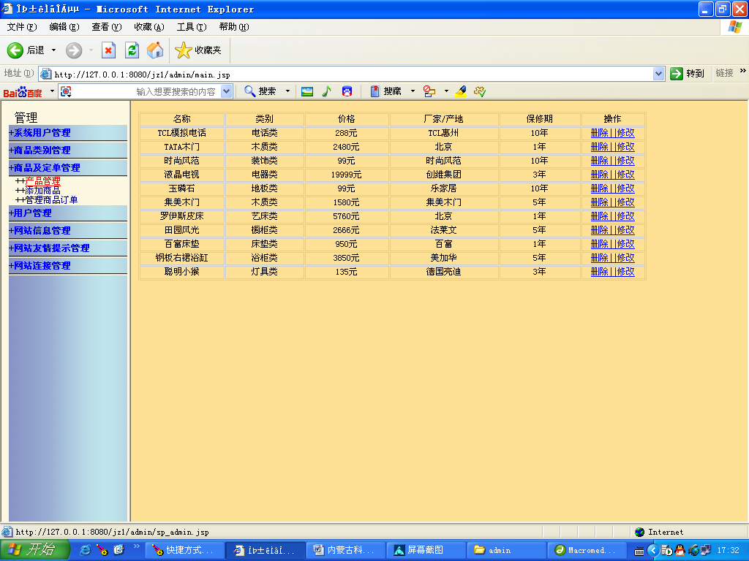
图5.9 商品管理
在商品及订单管理下拉菜单中的添加商品超链接admin/add_sp.jsp,在这个JSP文件中主要是管理人员完成对商品的添加和维护，根据列表框中的提示完成对整个商品详细填写，包括名称、厂家/产地、价格、保修期、说明、上传图片等内容，如下图所示：
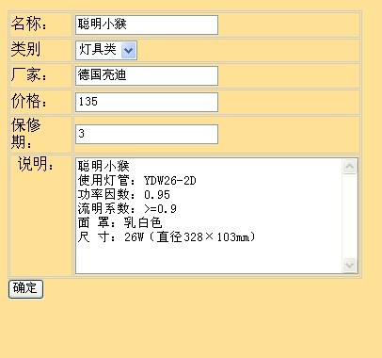
图5.10添加商品界面

单击“确定”按钮，进入另一个页面，上传图片，完成整个商品的添加过程，上传图片界面如下：
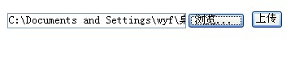
图5.11上传图片

上传图片在整个设计中，下了很大的功夫，作为一个商品购物类的系统，商品不仅要有详细的介绍和说明，一张不大的关联图片是必不可少的，起初我把图片上传放在一个添加页面里了，经过反复的调试后仍然不能够实现想要的结果，其中也查阅了许多书籍，也上网搜索了一些资料。最后，还是在一位同学的提醒下，实行分页上传，完成了图片的上传功能，详细代码如下：
<%@ page contentType="text/html; charset=gb2312" language="java" import="java.sql.*" errorPage="" %>
<%@include file="../inc/conn.jsp"%>
<%@page import="java.io.*"%>
<%@page import="java.util.*"%>
<%@page import="org.apache.commons.fileupload.*"%>
<%
try{
if(session.getAttribute("id")!=null){
String id=(String)session.getAttribute("id");
%>
<%
String pppp="";
String a_path=config.getServletContext().getRealPath("/");
%>
<%
String uploadPath = a_path+"upload\\"; // 用于存放上传文件的目录
String tempPath = a_path+"upload\\tmp\\"; // 用于存放临时文件的目录
DiskFileUpload fu = new DiskFileUpload(); // 设置最大文件尺寸，这里是4MB
fu.setSizeMax(4194304);// 设置缓冲区大小，这里是4kb
fu.setSizeThreshold(4096); // 设置临时目录：
fu.setRepositoryPath(tempPath);// 得到所有的文件：
List fileItems = fu.parseRequest(request);
Iterator i = fileItems.iterator();// 依次处理每一个文件：
while(i.hasNext()) {
FileItem fi = (FileItem)i.next();
// 获得文件名，这个文件名包括路径：
String fileName = fi.getName();
if(fileName!=null) {
// 在这里可以记录用户和文件信息
//上传文件，并用时间命名
java.util.Date myDate=new java.util.Date();
java.text.SimpleDateFormat form3=new java.text.SimpleDateFormat("yyyyMMddHHmmss");
String mDateTime=form3.format(myDate);
fi.write(new File(uploadPath+mDateTime+".jpg"));
pppp="./upload/"+mDateTime+".jpg";
}
}
%>
<%
sql="update sp set sp_url ='"+pppp+"' where id='"+id+"'";
stat.executeUpdate(sql);
session.setAttribute("id",null);
%>
<script language="javascript">
alert("发布商品成功！");
window.location.href("sp_admin.jsp");
</script>
<%}

}catch (IOException e) {
%>
<script language="javascript">
alert("请不要乱上传东西！");
window.location.href("showuser.jsp");
</script>
<%
}
%>

5.2.3 购物车模块
购物车模块包括将商品放入或拿出购物车、显示购物车内容、清空购物车等功能。购物车模块功能树如下图.
购物车模块
加入购物车
拿出购物车
显示购物车内容
清空购物车
图5.12购物车模块图

购物车是用户与系统相互交户的一个重要模块，它的设计和完成的好坏直接关系这个系统是否完善，因此在设计和编码的过程中参照了许多成功的例子和一些优秀的书籍，尽量做到同类系统中这个功能的全面性。首先看一下界面设计：
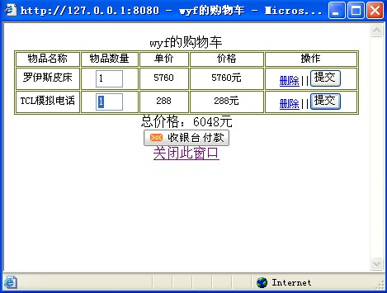
图5.13购物车
这个是用户名为wyf的用户登录成功后放入购物车内的商品，选中的“1”是可以修改的，单击“提交”就完成修改。也可以点“ 删除”删除此商品。也可以关闭此窗口，销毁这个购物车，再进行其它的操作。信息核对无误后可以点击收银台付款，进入下一个页面，如下：
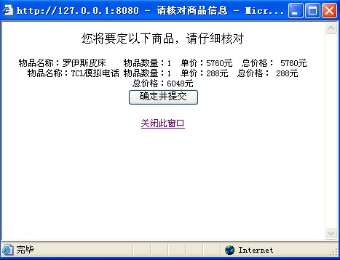
图5.14信息核对
能够完成收银台的总价格结算是利用JSP中的如下代码实现的：
<% int as=Integer.parseInt(sl);//sl表示购物车中购买的商品数量
int sd=Integer.parseInt(jiage);//jiage表示的是此种商品的价格
int sdd=as*sd;//定义变量并附值为as*sd积
www+=sdd;//www是int类型，初值为零
pp+="价格"+sdd+"<br />";
%>
<%=sdd%>元//总价格
在如上图所示页面中，在不能对任何信息作出修改和删除，如要对其进行更改时，必须点击“关闭次窗口”在导航栏中找见购物车这个超连接，进入购物车，对想要作出修改的商品修改，操作同上。如对以上信息核对无误后可单击“确定并提交”进入如下所示页面：
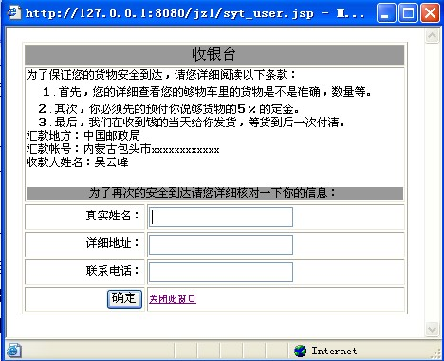
图5.15 收银台
在此需要用户必须仔细阅读所有条款，条款内容是为了双方在一切操作过程中具有一定的安全性。阅读完后就可以填写以下具体内容，必须认真填写页面的内容，这是为了能够在规定的时间内将货送到用户的手里，也起了一个相互联系得方式，填写标准如下：
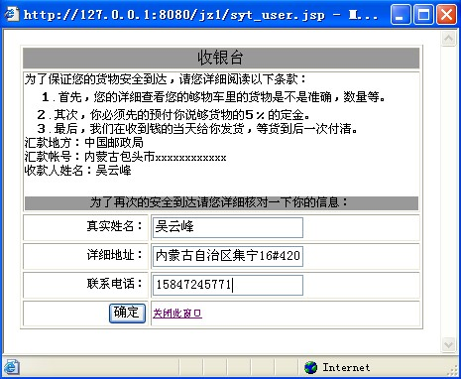
图5.16填写效果图

填写完成后，单击“确定”完成这个购物过程。
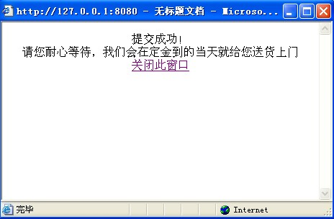
图5.17提交成功图

以上界面是用户登录成功后做的一系列操作，如果用户没有登录或登录不正确后，在去点击这些超链接，就会弹出如下提示对话框。
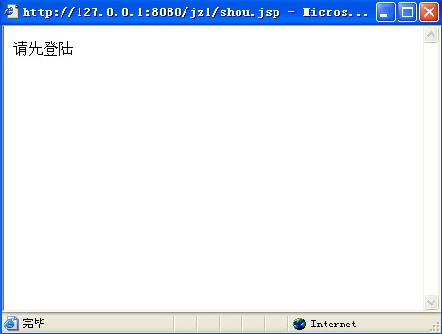
图5.18登录判定

详细的判断代码如下：
<%
if(session.getAttribute("khname")!=null) //khname是用户名
{
String namea=(String)session.getAttribute("khname");
%>
<body>
//是登陆成功后完成功能的代码区域
<%
}else{
%>
请先登陆
<%
}
%>
</body>

5.2.4 订单管理模块
在商品及订单管理下拉菜单中的管理商品订单超链接admin/gl_sp_dd.jsp,在这个JSP文件中主要完成从添加到购物车中的商品到收银台填写了详细的联系方式后提交于后台管理的信息，并在其中加了操作，方便管理员根据网上办理业务的条款，当收到商品的定金后及时地给用户发货并对这个订单做出操作“已发货”，订单管理界面如图：
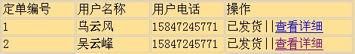
图5.19订单管理模块

单击“详细操作”弹出详细操作界面如下：单击“已经发货”按钮，就可以将上图中的未操作改变为“已发货”。
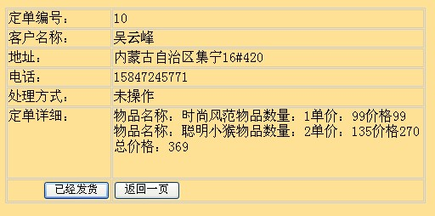
图5.20订单操作

5.2.5 公告提示连接管理模块
由于这三个模块有相似的地方，在这里就把它们放入一起来设计说明。在一个好的系统里，有一些最新的新闻消息和好的提示对于用户来说是非常有必要的，如何能够及时地更新一些新的内容显示在系统上，就必须不能够做成静态的东西，所以为了达到这一点，在主页的下方做了动态的部分，最终效果如下：
新闻和友情提示部分，每个标题就是一个超链接，单击可以查看此标题的详细内容。
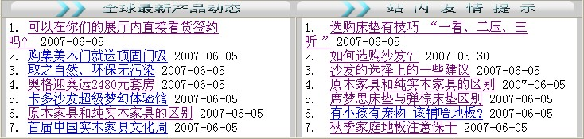
图5.21公告信息

站内连接是为了提高系统的知名度和点击频率所做的，做成动态的是为了能够根据网络的发展需求，和一些新起步的系统，但市场前景很大，以便今后更好的连接和联系，同时也方便了用户直接点击进入其系统。
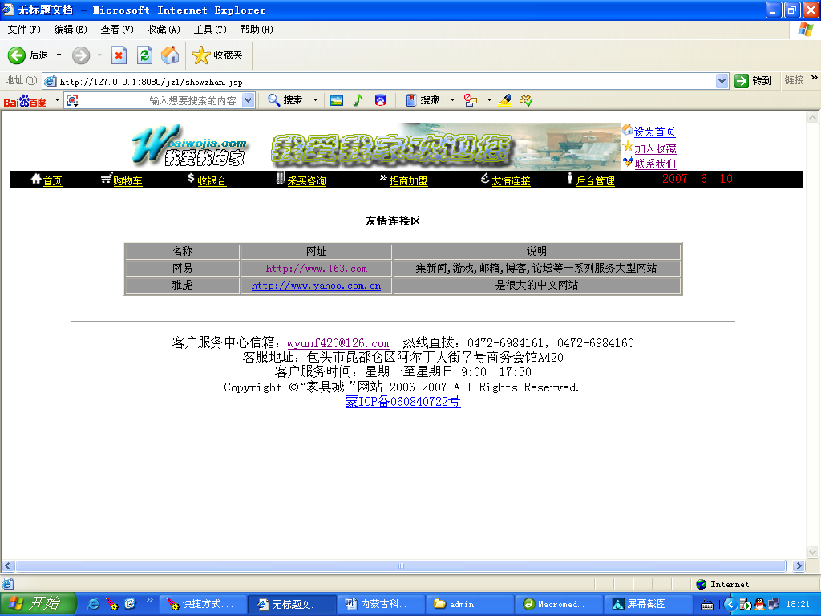
图5.22友情连接

完成这些功能模块，系统管理员在后台会有详细的记录和操作，从总体上分为两大部分，一是添加标题和内容；二是对新闻消息，友情提示信息和站内连接的管理。
（1）系统内的新闻信息添加，发布时间是一个动态的，它会根据当前计算机的时间自动更新，添加界面如下：
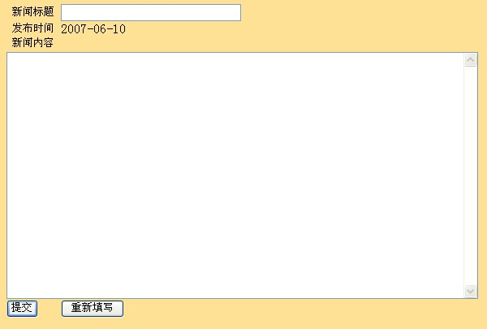
图5.23添加界面

能够完成发布时间是一个动态的过程，详细代码是：
<td width="638">
<%
java.util.Date date1= new java.util.Date();
String dd=new java.text.SimpleDateFormat("yyyy-MM-dd").format(date1);
%>
<input name="dat" type="hidden" value="<%=dd%>" size="30" /><%=dd%>
</td>
当填写完相应的内容后，点“提交”就会将所填写的内容传到新闻消息管理页面，同时可以对公告做删除操作，如下：
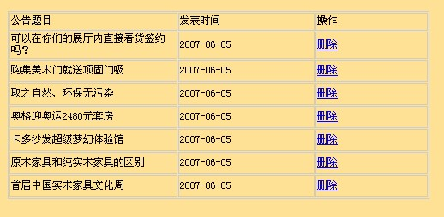
图5.24信息管理

（2）系统内的友情提示信息添加，发布时间是一个动态的，它会根据当前计算机的时间自动更新，添加界面如下：
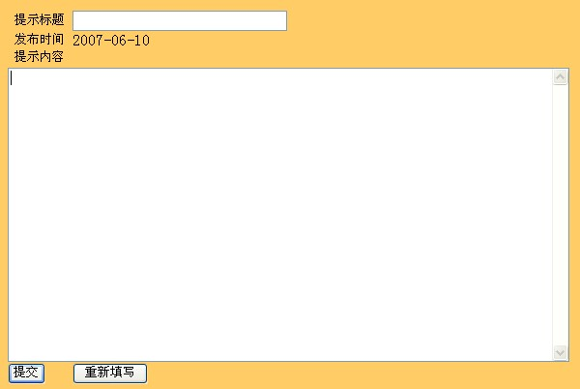
图5.25添加界面

当填写完相应的内容后，点“提交”就会将所填写的内容传到提示管理页面，同时可以对提示内容做删除操作，如下：
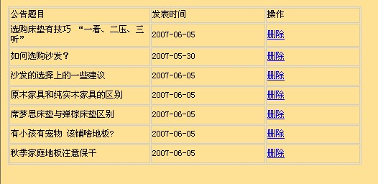
图5.26信息管理

（3）系统内的站内连接添加，添加界面如下：
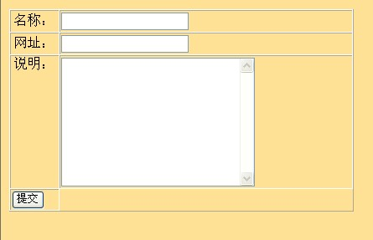
图5.27添加连接界面

当填写完相应的内容后，点“提交”就会将所填写的内容传到管理页面，同时可以对其内容做删除操作，如下：
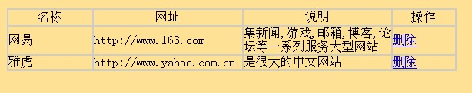
图5.28连接管理

退出是系统管理员完成了一切操作或者是维护完成后离开系统管理界面，必须做的一步操作，也是从安全方面考虑的，如何实现退出后使其他人不能在利用可趁之机进入，必须要有一个完善的编码，具体实现这一点的程序代码如下：
//logout.jsp
<%@ page contentType="text/html; charset=gb2312" language="java" import="java.sql.*" errorPage="" %>
<%
session.setAttribute("user_name",null);
%>
<script language="javascript">
alert("你已经安全的退出了登陆！");
window.location.href("../index.jsp");//退出后回到index.jsp
</script>
//alert("你已经安全的退出了登陆！");是点击退出系统弹出的一个提示对话框，截图效果如下：
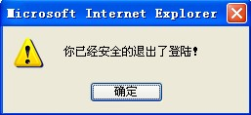
图5.29退出弹出框

5.3 系统流程描述
系统的流程图如下所示。
新用户注册
开始
用户登录
用户
管理员
个人信息修改
购物车
生成订单
查看订单
商品查看
退出
用户删除
商品添加/修改/删除
订单管理
消息管理
图5.30系统流程图

整个系统完成后的主界面如下：
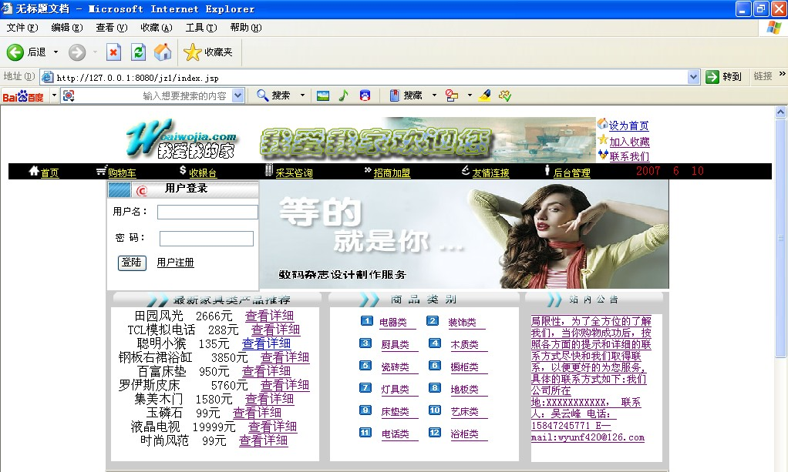
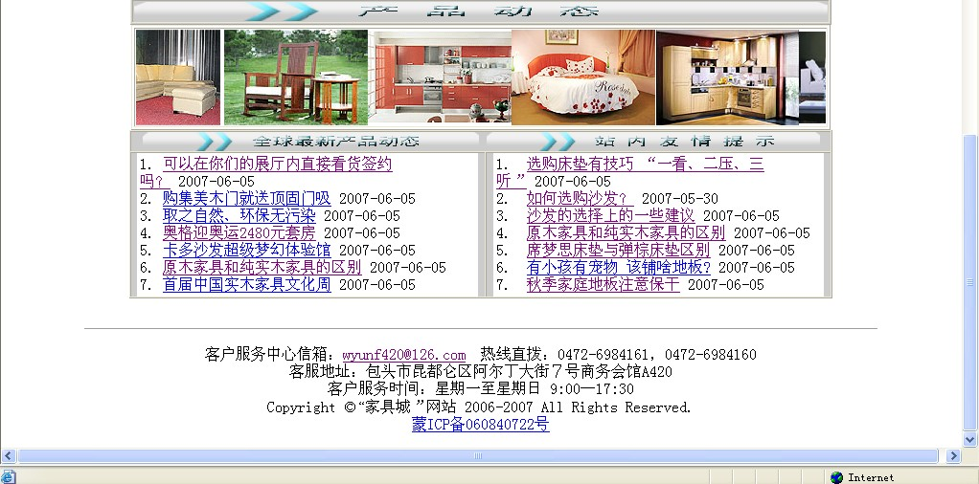
图5.31系统整体界面

第六章 总 结
整个系统完成花了不到三个月时间。经历了最初的项目调研，需求分析，系统设计，数据库设计，架构设计，代码实现，页面实现等等步骤。在此次毕业设计中，从系统的调查分析，到最终的测试，都是自己一手做下来的，虽然说实现的功能不是很多，与最初的设计有一些出入，但是在这一过程中，对从前只在书本上的开发方法，开发过程有了一种实际的了解，最主要的是在这一过程完全是自己查找资料，找软件，写代码等一点点做出来的。
在项目开发方面，不仅对软件开发的方法有了更多了解，而且学习到了现在IT业中的最新编程语言、数据库技术、动态网页技术等多方面的知识。
在整个过程中，每一个细节，设计、编程、测试都必须很认真去做，否则在下边的流程实现中很容易出现问题。
通过开发网站系统。我学习到了jsp、tomcat以及sql server和java等多方面的开发WEB的相关知识。我感受到了各种开发工具的强大，只要将它们合理地结合在一起，即可实现设计者的构想。并且通过实践，熟练的掌握了tomcat开发环境。学会了撰写开发文档和项目总结。从而，由一个程序员向一位专业的项目开发者迈进了一步。
尽管这个项目已经完成，而我们也即将毕业。但是在未来的工作岗位上，会有更多，更新的技术要去探求；作为一名程序开发人员，只有在不断的学习中才能使自己有所进步。我将认真地总结这个项目的收获，为以后的职业发展积累宝贵的一笔财富。

参考文献
[1] 张大治 邵勇 王欢. JSP实用教程. 清华大学出版社. 2006/6.
[2] 黄明 梁旭 刘冰月. JSP课程设计. 电子工业出版社. 2006/6
[3] 杨易. JSP网络编程技术与实例. 人民邮电出版社. 2005/10.
[4] 刘彬. JSP数据库高级教程. 清华大学出版社. 2006/3.
[5] 清宏计算机工作室. JSP编程技巧. 机械工业出版社. 2001/1
[6] 施伯乐 丁宝康 汪卫. 数据库系统教程. 高等教育出版社. 2003/8
[7] 黄圣杰 王际勇 宋海波. HTML亲密接触. 北京希望电子出版社. 2001/9
[8] 飞思科技研发中心. JSP应用开发详解. 电子工业出版社. 2004/3
[9] 刘慧 . JSP编程指南. 电子工业出版社. 2001/9
[10] 朱敏. JSP Web应用教程. 清华大学出版社. 2001/4
[11] 蔡承书. JavaScript 动态网页技术. 中国铁道出版社. 2001/12
[12] 苗雪兰. 数据库系统原理及应用教程. 机械工业出版社. 2004/3
[13] 张海藩. 软件工程导论. 清华大学出版社. 2004/2
致 谢

“冰冻三尺，非一日之寒”，我在做毕业设计的过程中深深体会到了这句话的哲理。做设计的过程实际上是对大学所学知识的总结和考察的过程。作为本科阶段最后一项内容，我的毕业设计及论文即将完成，此时此刻，我感觉自己有很多想要说的话，有很多的人需要感谢。
要特别感谢的就是课题指导指导教师汪再秋教授，以及在设计过程中给过我巨大帮助的同学们！在毕业设计中，我曾经对设计产生过迷茫，也为设计中的需求感到困惑，走过弯路，幸好汪教授及时为我指明方向，帮我确立目标，指出我程序中的缺陷和不足，对我完成毕业设计有着举足轻重的作用。汪教授是一位平易近人、正直谦逊、知识渊博、治学严谨的好老师，不但在理论学习中使我收益颇多，更是设计过程中给了我很大的精神支持和鼓励。在我论文写作的过程中，从文章的选题、构思、资料搜集、框架形成以及整篇的撰写，汪教授都在百忙之中给予了我悉心的指导和帮助。虽短短半年，师生之情无法言表，在此，谨向恩师深表谢意！因我无法用准确生动的语言来淋漓尽致地描述自己的真实感受，只好将它深深地埋在心底，伴我前行，愿我的真诚的谢意化作一道虔诚的祝福：愿各位老师合家欢乐，一生平安，老师们辛苦了。同时，也将祝福送给每一位帮助过我的同学。

